소명 목록
소명 요청 내역 목록이 표시됩니다. 티켓에서 소명 요청이 발생할 수도 있고, 사용자가 직접 추가 버튼으로 소명 요청을 생성할 수 있습니다.
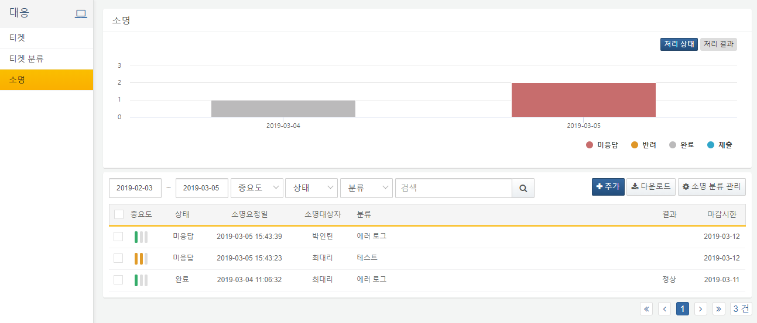
우측 상단에서 처리 상태를 볼지 처리 결과를 볼 지 선택할 수 있습니다.
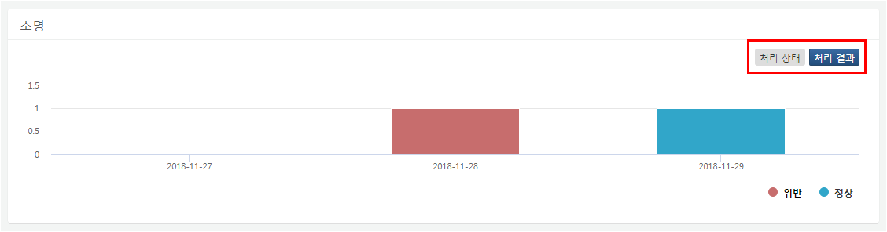
차트 우측 하단에서 차트에 표시할 상태/결과를 선택할 수 있습니다.
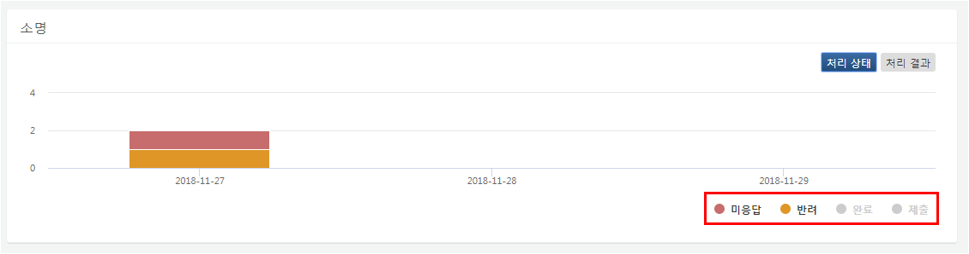
다운로드 버튼을 눌러 소명 목록을 파일로 다운로드 받을 수 있습니다.
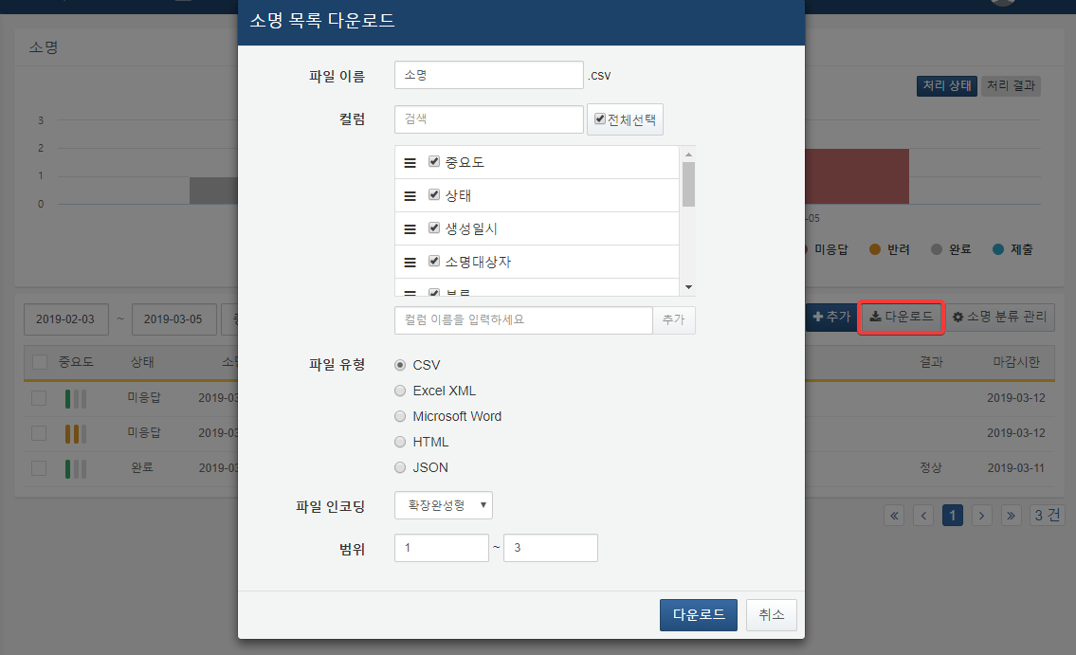
파일 이름
저장할 파일 이름을 입력합니다.
컬럼 검색
저장할 컬럼 목록에서 원하는 이름의 컬럼을 검색합니다.
컬럼 목록
파일에 저장할 컬럼 목록을 선택합니다.
파일 유형
파일 포맷 유형을 선택합니다.
파일 인코딩
파일 인코딩을 선택합니다.
범위
저장할 소명 범위를 선택합니다. 1페이지 제일 위 소명을 기준으로 1번입니다.
목록 좌측 체크박스를 이용하면 선택한 소명들을 일괄 삭제, 상태 변경을 할 수 있습니다.
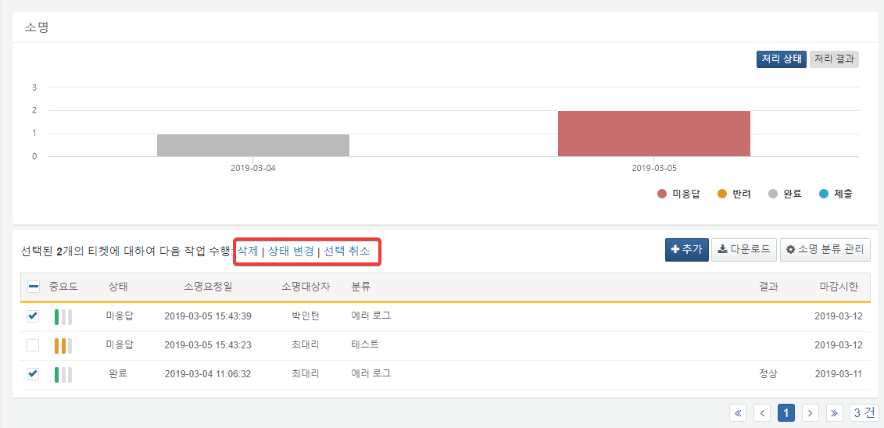
삭제
선택한 소명을 삭제합니다.
상태 변경
상태 변경을 누르면 상태 변경 팝업 창이 발생합니다. 팝업 창에서 선택한 소명의 상태를 일괄 변경합니다. 승인(정상), 승인(위반), 반려로 변경 가능합니다. 상태 변경시 사유가 필수적으로 입력되어야 합니다. 반려 상태로 변경시 티켓의 상태가 미응답으로 변경되고, 승인(정상), 승인(위반) 상태로 변경시 티켓의 상태가 검토승인으로 변경되고 결과에 정상, 위반이 입력됩니다.
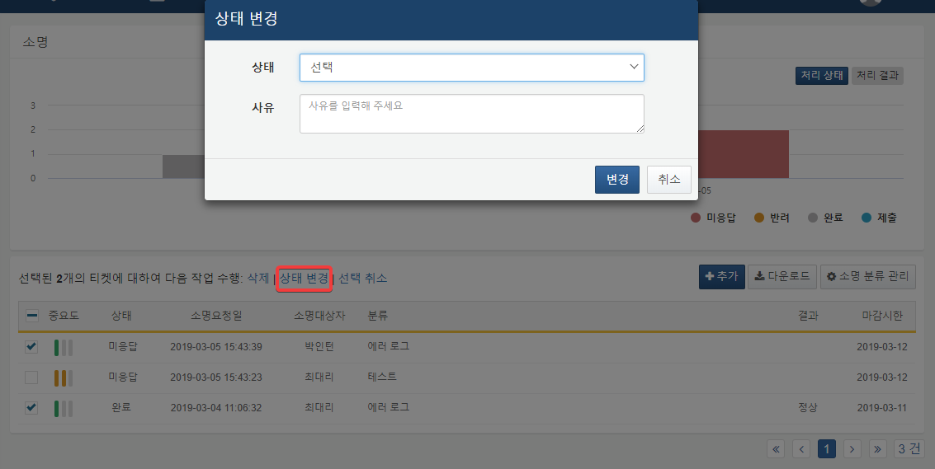
선택 취소
선택한 티켓의 선택을 해제합니다.

